"Қазақстан Республикасы Үкіметінің құрылымына кіретін кейбір мемлекеттік органдардың ведомстволық наградалары туралы" Қазақстан Республикасы Үкіметінің 2011 жылғы 15 желтоқсандағы № 1539 қаулысына толықтырулар енгізу туралы
Қазақстан Республикасы Үкіметінің 2014 жылғы 31 шілдедегі № 855 қаулысы
БАСПАСӨЗ РЕЛИЗІ
Қазақстан Республикасының Үкіметі ҚАУЛЫ ЕТЕДІ:
1. «Қазақстан Республикасы Үкіметінің құрылымына кіретін кейбір мемлекеттік органдардың ведомстволық наградалары туралы» Қазақстан Республикасы Үкіметінің 2011 жылғы 15 желтоқсандағы № 1539 қаулысына (Қазақстан Республикасының ПҮАЖ-ы, 2012 ж., № 8, 159-құжат) мынадай толықтырулар енгізілсін:
1) көрсетілген қаулымен бекітілген Қазақстан Республикасы Үкіметінің құрылымына кіретін кейбір мемлекеттік органдардың ведомстволық наградаларымен марапаттау (ведомстволық наградаларынан айыру) қағидаларында:
«Ведомстволық наградалармен марапаттау негіздемелері» деген 3-бөлімде:
мынадай мазмұндағы кіші бөліммен толықтырылсын:
«Еңбек ардагері» медалі
25-1. «Еңбек ардагері» медалімен (нақты салаға байланыстырмай) 40 жылдан астам, оның ішінде бір салада кемінде 10 жыл жұмыс өтілі бар, сондай-ақ еңбек қызметінде жоғары нәтижелерге қол жеткізген қызметкерлер және зейнеткерлік жасқа жеткен адамдар марапатталады.»;
2) көрсетілген қаулымен бекітілген Қазақстан Республикасы Үкіметінің құрылымына кіретін кейбір мемлекеттік органдардың ведомстволық наградаларының тізбесі мен сипаттамасында:
«Қазақстан Республикасы Үкіметінің құрылымына кіретін кейбір мемлекеттік органдардың ведомстволық наградаларының тізбесі» деген 1-бөлімде:
«Медальдар» деген кіші бөлімде:
мынадай мазмұндағы 4-тармақпен толықтырылсын:
«4. Қазақстан Республикасы Үкіметінің құрылымына кіретін мемлекеттік органдар (нақты салаға байланыстырмай):
«Еңбек ардагері».»;
«Қазақстан Республикасы Үкіметінің құрылымына кіретін кейбір мемлекеттік органдардың ведомстволық наградаларының сипаттамалары (бұдан әрі – Сипаттамалар)» деген 2-бөлімде:
«Қазақстан Республикасы Әділет министрлігінің медалі» деген кіші бөлімнен кейін мынадай мазмұндағы кіші бөліммен толықтырылсын:
«Қазақстан Республикасы Үкіметінің құрылымына кіретін мемлекеттік органдардың медалі (нақты салаға байланыстырмай):
«Еңбек ардагері» (3-1-қосымша)
«Еңбек ардагері» медалі диаметрі 34 мм болатын шеңбер нысанындағы жезден жасалады. Фоны жылтырақ, медальдің бет жағында шеңбердің жоғарғы бөлігінде күн сәулесімен жиектелген шаңырақ орналасқан. Шеңбердің шетінде үстінде «ЕҢБЕК АРДАГЕРІ» деген жазу, астында лавр бұтақтары орналасқан. Медальдің фоны жылтырақ, әріптер мен бейнелер шығыңқы, күңгірттелген.
Медальдің сыртқы жағында ортада «ИГІЛІК АБЫРОЙ ДАҢҚ» деген жазу орналасқан. Медальдің сыртқы беті күңгірттелген. Мәтін шығыңқы жылтырақ.
Медаль құлақша мен шығыршық арқылы ені 32 мм және биіктігі 50 мм көк түсті жолақтары бар сұр түсті қатқыл лентамен қапталған алты бұрышты тағанмен жалғанады.
Медаль киімге визорлы бекіткіші бар түйреуіш арқылы бекітіледі.»;
осы қаулыға қосымшаға сәйкес сипаттамаларға 3-1-қосымшамен толықтырылсын.
2. Осы қаулы алғашқы ресми жарияланған күнінен кейін күнтізбелік он күн өткен соң қолданысқа енгізіледі.
Қазақстан Республикасының
Премьер-Министрі К. Мәсімов
Қазақстан Республикасы
Үкіметінің
2014 жылғы 31 шілдедегі
№ 855 қаулысына
қосымша
Сипаттамаларға
3-1-қосымша
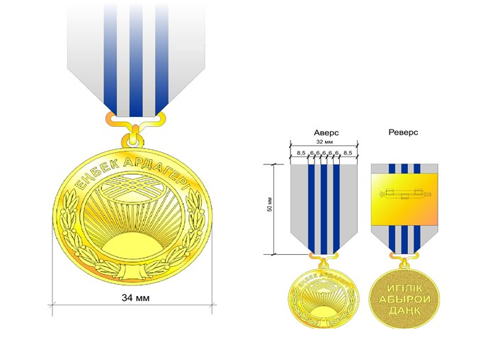

© 2012. Қазақстан Республикасы Әділет министрлігінің «Қазақстан Республикасының Заңнама және құқықтық ақпарат институты» ШЖҚ РМК

